认证审核报告审批页
项目编号 | 0101-2017
受审核方名称 | 通鼎互联信息股份有限公司
注册地址 | 苏州市吴江区震泽镇八都经济开发区小平大道8号
经营地址 | 苏州市吴江区震泽镇八都经济开发区小平大道8号
审核类型 | MMS：监督第4次
认证范围 | MMS:光纤、市内通信电缆、局用同轴电缆、通信光缆、射频及漏泄同轴电缆、通信电源阻燃耐火软电缆、数字通信用水平度电缆、XDSL传输引入电缆等产品开发、生产、销售。
服务认证等级（适用时） | □十星级□九星级 □八星级 □七星级 □六星级  □五星级 □四星级 □三星级 □达标级
评审人员签字 | 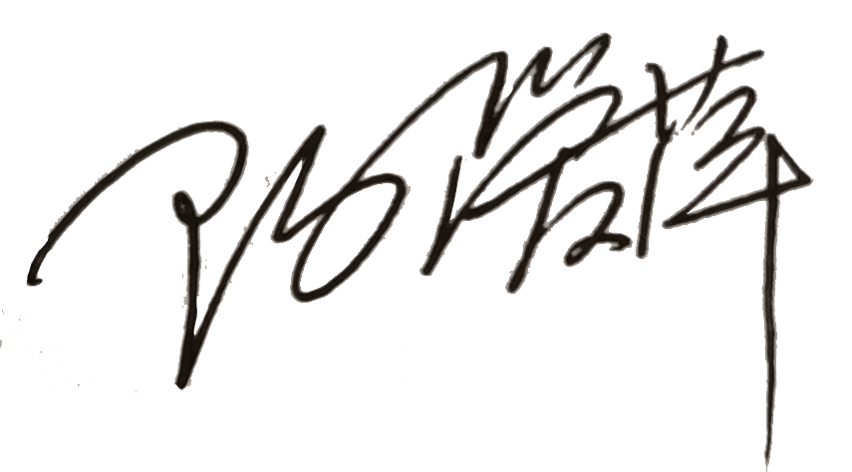
认证决定结论 | ■案卷符合要求，可以认证注册/保持  □案卷不符合要求，不可以认证注册/保持
认证决定人员签字 |  | 日期 | 2021-12-02
机构总经理审批意见 | ■认证流程符合要求，可以认证注册/保持  □认证流程不符合要求，不可以认证注册/保持
总经理签字 | 

